Código

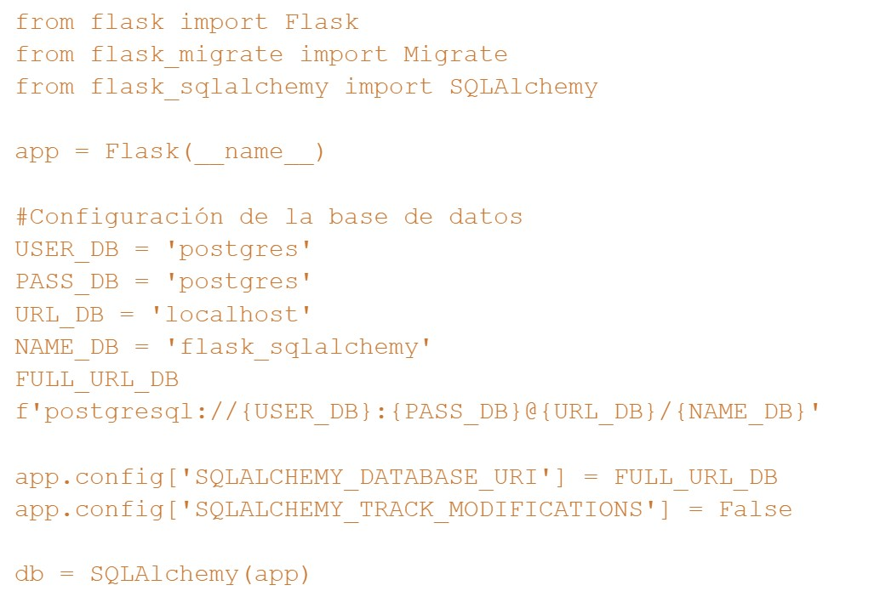

En el código anterior, lo configuré para postgresql. Tú deber es analizarlo y configurarlo para mysql. Pega aquí como quedo tu configuración.

Ahora colocamos las siguientes líneas de código

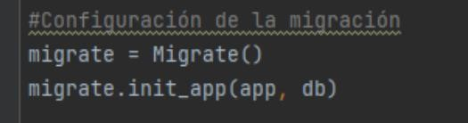

Ahora en la terminal, ejecuta el siguiente comando:



Revisa tu carpeta de proyecto y responde:

1. ¿Qué sucedió?

Rta: Creo una carpeta llamada __pycache__ y dentro tiene un archivo llamado app.cpython-310.pyc

Buen trabajo. ¡¡¡¡¡Continuemos!!!!!

Seguimos en el archivo app.py escribiendo líneas de código:

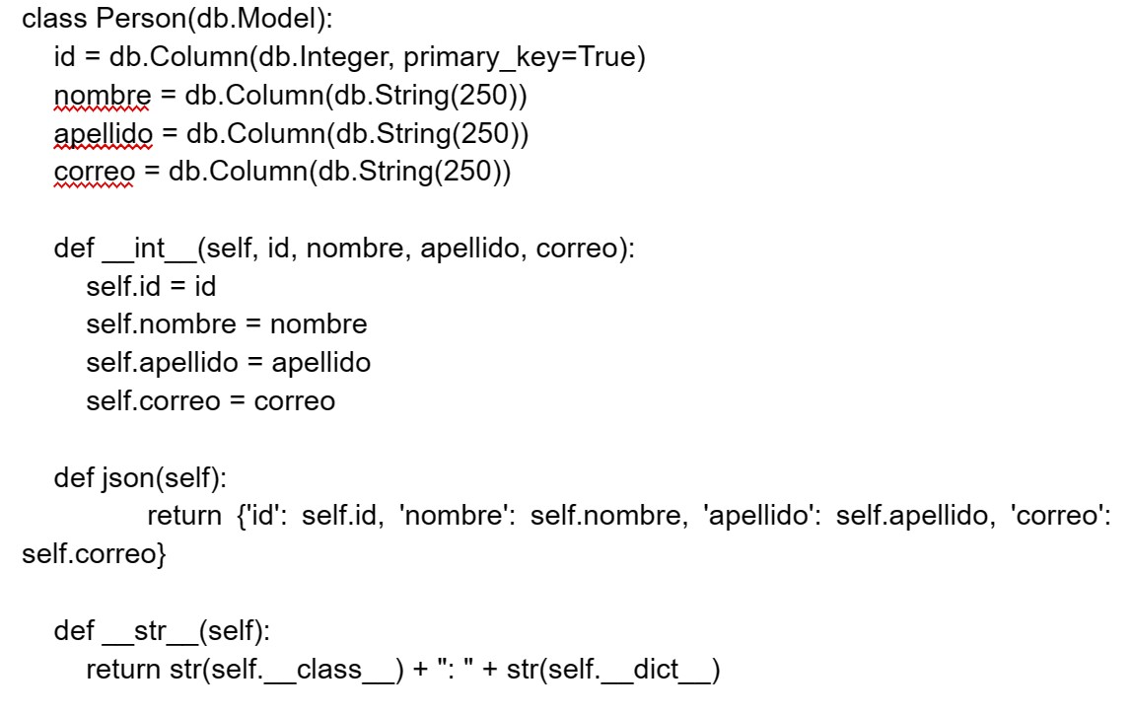

Responde:

¿Qué crees tú que hace esa parte del código escrito anteriormente?

Rta: Crea una clase llamada de persona donde pide id, nombre, apellido y correo usa un constructor para definir dichos datos luego hace una operación y por ultimo imprime todo.

Bien, ahora en la terminal escribe el siguiente comando:



Revisa la base de datos que creaste en worbench (no se te olvide actualizar) y comenta que pasó

Rta: No ocurrió nada en la base de datos, pero agrego unos archivos en la carpeta env/lib.

Bien, Ahora revisa la carpeta migrations de tu proyecto. Dentro de ella existe una carpeta llamada versions. Abre el archivo py.

¿Explica que ves en ese archivo?. Sé muy explicito

están las versiones guardadas anteriormente junto con la hora que se hizo el cambio y se guardo.

Ahora, en la terminal escribe el siguiente comando:

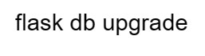

1. **Revisa la base de datos en worbench (no se te olvide actualizar el esquema) y explica lo que sucedió.**

**Rta: La base de datos sinceramente no me registra algo distinto me muestra todo vacío a pesar de que de actualizo el Worbrench.**

1. **Con base a la práctica, explica con tus palabras que es un ORM**

**Rta: El ORM es una manera de hacer todo un proyecto usando pocos elemento y generando una conexión directa a la base de datos y conocerla mejor, generando orden y un excelente ambiente de trabajo.**

1. **Crea un repositorio y sube la practica1 (con su debida explicación. Fotos con el paso a paso) y la practica 2 (foto con el paso a paso, inluyendo foto de la terminal).**

**Rta:** [**https://github.com/srodriguezrobayo/ORM.git**](https://github.com/srodriguezrobayo/ORM.git)

1. **Ingresa a territorium y adjunta este archivo con las preguntas resueltas, además del link del repositorio**